**CARTA DOS SONHOS**

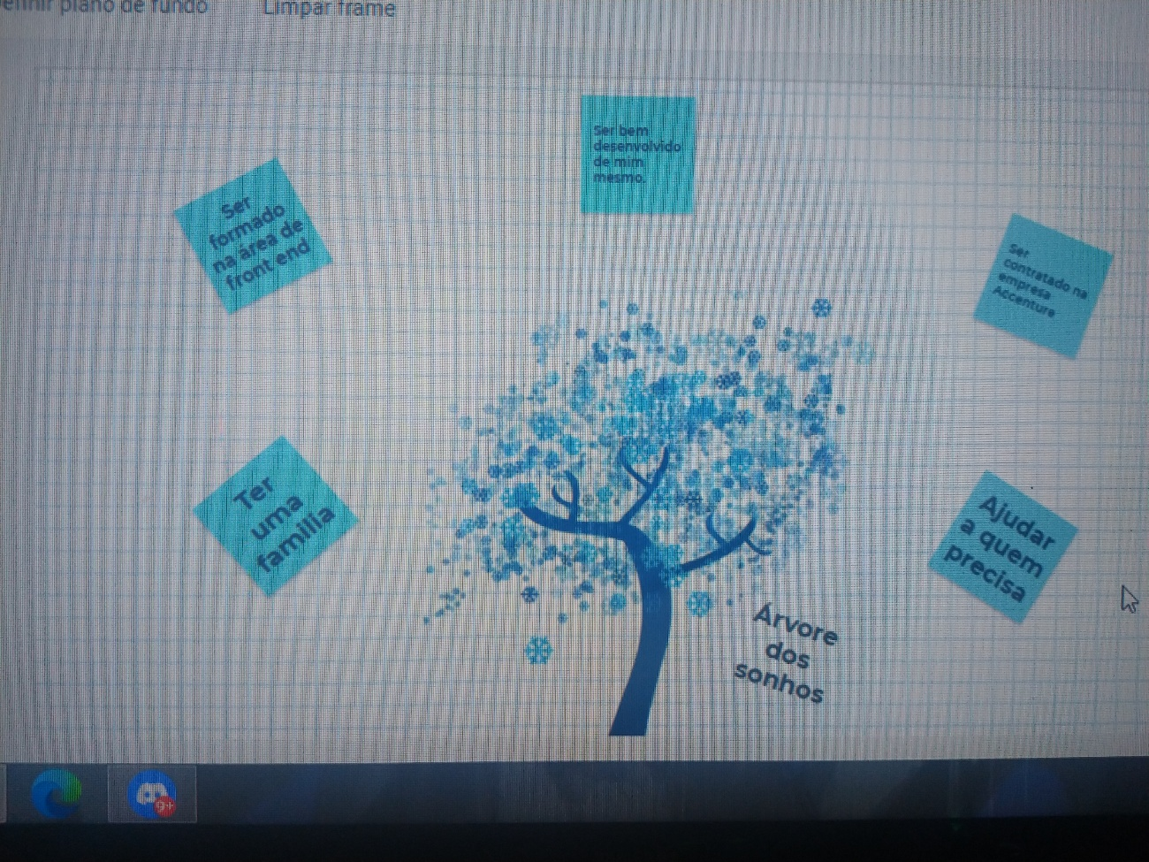

Ser formado em uma área onde você quer aprender não é fácil, precisa de muita dedicação, esforço necessário, mas, para todo esforço sempre há uma vitória, com o meu desenvolvimento não só em mim mesmo mas profissional, eu sei que consigo, e seu eu fazer um bom trabalho e uma boa comunicação tenho certeza que serei contratado um dia, desejo tudo isso para mim, e com minha dedicação eu sei que consigo, para mais há frente ajudar também a quem precisar, ficarei muito feliz com isso, e no final ter uma família, com uma vida completa, e com o amor comigo mesmo, Sei que Deus vai me ajudar com muitas oportunidades, e no final vai ser graças a ele e ao meu esforço que vou chegar aonde eu quero.